ID: 138 H
Advanced Industrial Controls
Control and SCADA - Next Gen of iIoT Applications
מערכות בקרה וסקאדה - הדור הבא
Shai Gershon
Contel Technologies, Israel
shai@contel.co.il 054-9260353
מערכות בקרה ו SCADA - הדור הבא של יישומי IIOT. ההרצאה תלווה בדוגמאות של יישומי בקרה חדישים מהתעשייה הישראלית.
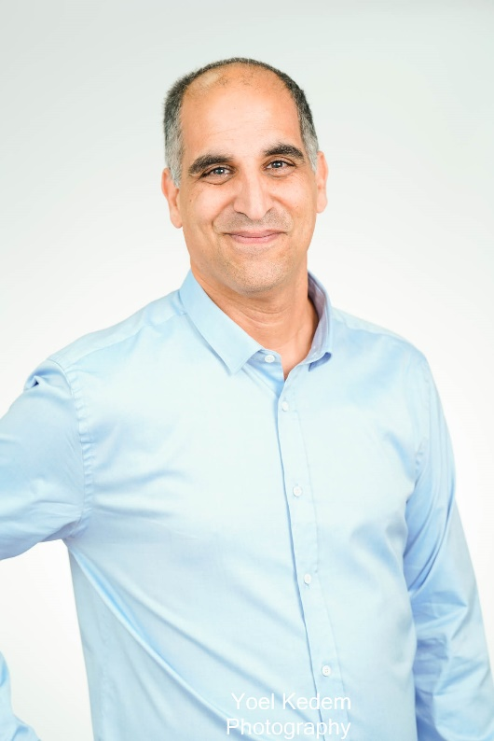
מהנדס חשמל, אוניברסיטת בן גוריון. בעלת תואר שני במנהל עסקים - האוניברסיטה העברית. מנכ"ל משותף בקבוצת קונטאל טכנולוגיות.

